Минестерство образоваения Респубилики Беларусь

Учреждение образования

“Белорусский Государственный Технологический Университет”

Факультет Информационных Технологий

**Отчет к Лабораторной работе №10**

**Выполнила**:

Студентка 1 курса 4 группы ФИТ

Казанцева Татьяна Игоревна

Минск 2022

3. Создала новую ветку test при помощи команды branch и переключилась в неё, используя команду checkout.

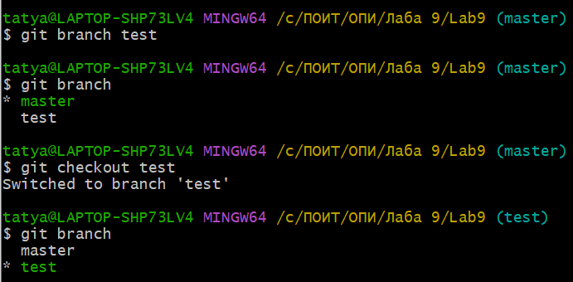

4. HEAD указывает на текущую ветку. В данном случае на ветку test.

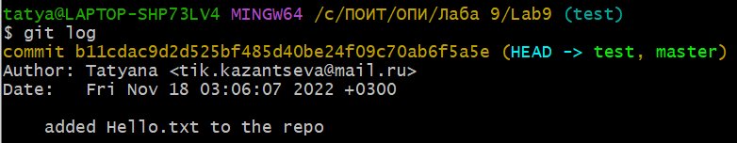

6. Создала новый текстовый файл test.html, проиндексировала и зафиксировала его.

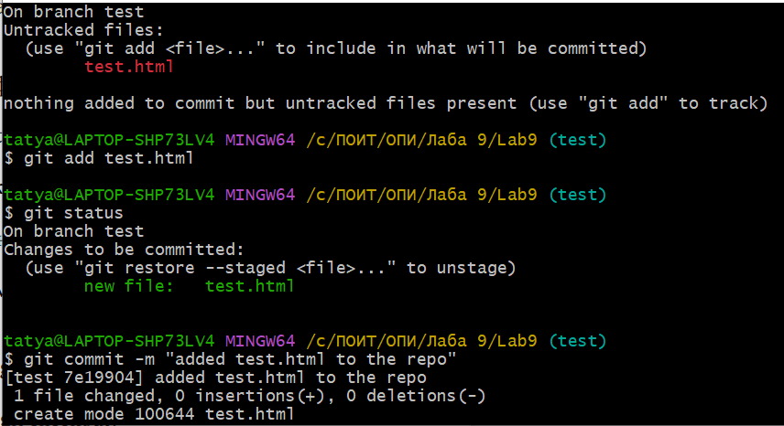

7. Просмотрела список всех веток и определила текущую.

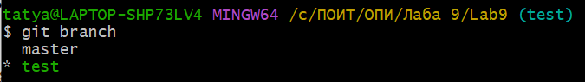

8.Выполнила слияние веток.

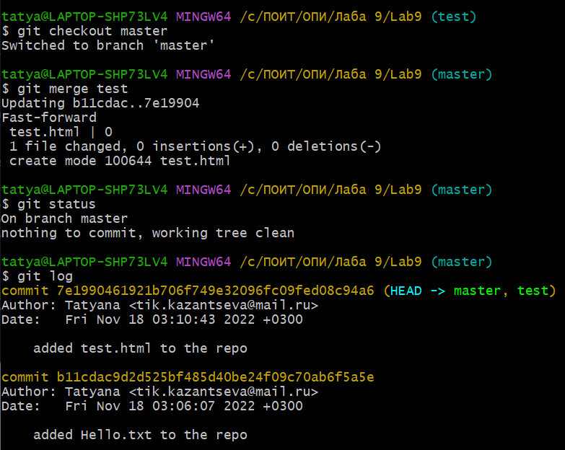

9. Отредактировала файл test.html в ветках master и test. Выполнила commit.

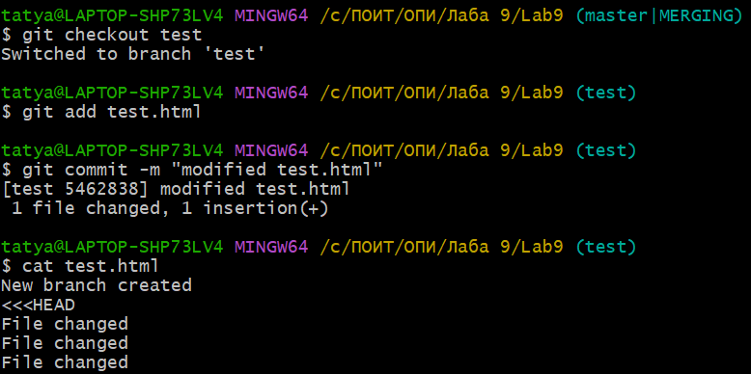

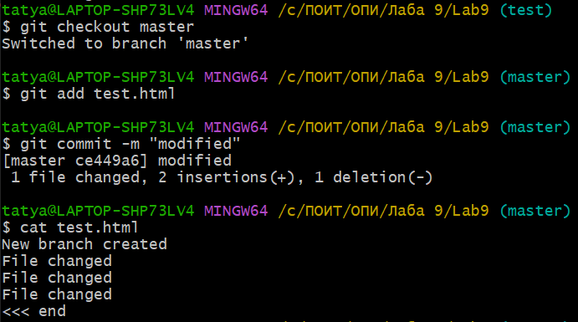’

Выполнила слияние веток:

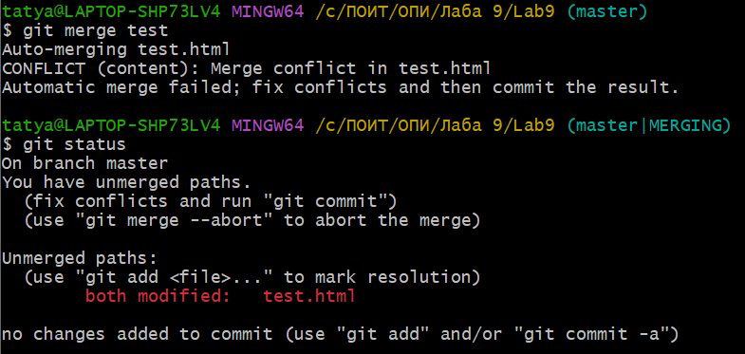

Разрешила ситуацию конфликта слияний:

